附件4
潮州市交通运输局考点地图

潮州市交通运输局考点地址：潮州市城新西路中段交通大楼

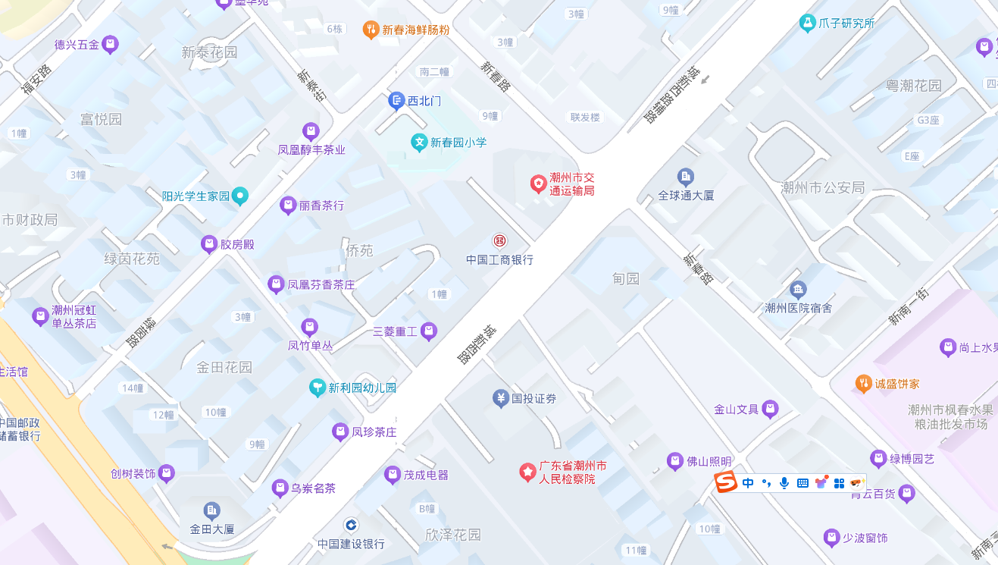
温馨提示：由于考点附近智慧停车泊位较紧张，周边出行车辆较多，易造成交通拥堵，请考生合理安排好出行时间，确保准时到达！

